**Exercício Nº**

**ELABORAÇÃO DE GRÁFICOS**

1. Abre o documento FICHA4 que se encontra na sua pasta de trabalho.
2. 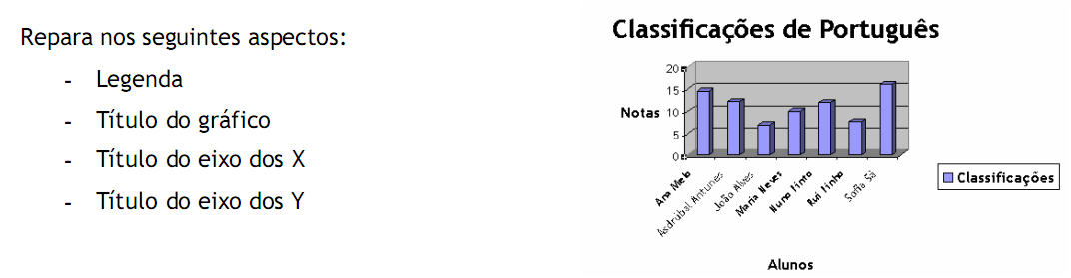Elabora um gráfico de colunas na tua folha de trabalho que nos permita visualizar a Classificação de cada aluno na disciplina de Português. O gráfico deverá ter o aspeto da figura.
3. Move o gráfico para um local vazio da tua folha de trabalho.
4. Caso o gráfico te pareça muito pequeno diminui o tamanho das letras dos nomes dos alunos e das notas, assim como os títulos dos eixos.
5. Elabora um gráfico de linhas onde se visualize as notas de cada disciplina para todos os alunos (Nota: as séries serão as disciplinas). Deverá apresentar o seguinte aspeto:
6. 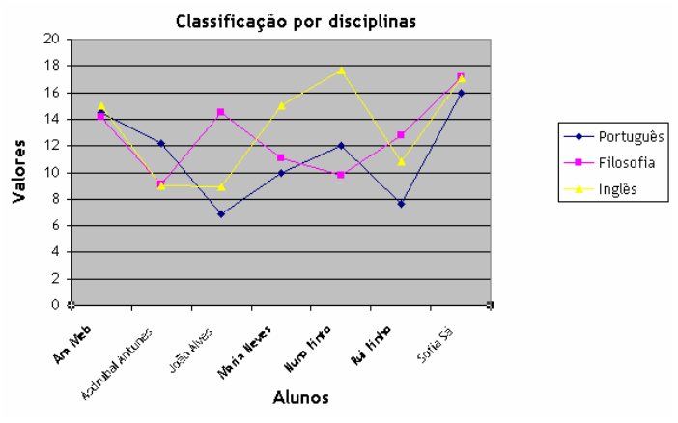Elabora um gráfico de barras, como o da figura seguinte, que permita ver as percentagens de negativas/positivas de cada disciplina.

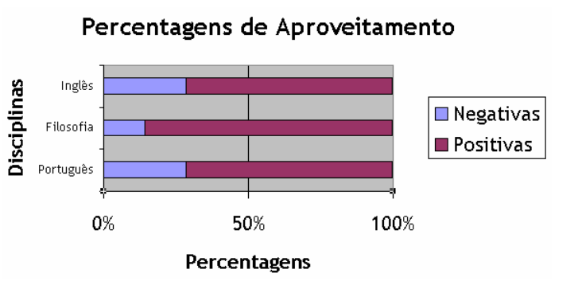

1. Altera as notas na tabela e analisa o impacto nos gráficos.

**☺ Bom trabalho**